ПРИНЯТ  Педагогическим советом  МОУ «Килачевская СОШ»  Протокол от 27.08.2020г №1 | 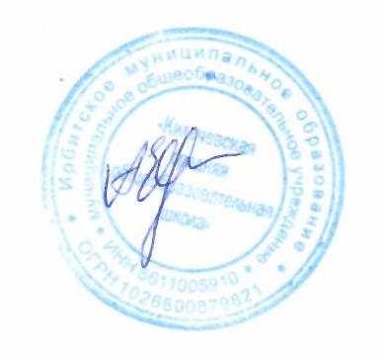  УТВЕРЖДЕН  Приказом МОУ «Килачевская СОШ»  от 31.08.2020г № 56/од  Директор МОУ «Килачевская СОШ»  ________А.В.Евдокимова

УЧЕБНЫЙ ПЛАН
ДЛЯ ОБУЧАЮЩИХСЯ
ПО АДАПТИРОВАННОЙ ОСНОВНОЙ ОБЩЕОБРАЗОВАТЕЛЬНОЙ ПРОГРАММЕ
НАЧАЛЬНОГО ОБЩЕГО ОБРАЗОВАНИЯ С ЗАДЕРЖКОЙ ПСИХИЧЕСКОГО РАЗВИТИЯ
НА 2020 – 2021 УЧЕБНЫЙ ГОД

Вариант 7.1.

Предметные  области | Учебные  предметы | Количество часов  в неделю |  |  |  | Всего часов
 |  | 1 | 2 | 3 | 4
Обязательная часть
Русский язык и литературное чтение | Русский язык | 4,5 | 5 | 5 | 4 | 18,5
 | Литературное чтение | 4 | 4 | 4 | 3 | 15
Родной язык и литературное чтение на родном языке | Родной (русский) язык | 0,5 | - | - | 0,5 | 1
 | Литературное чтение на родном (русском) языке | - | - | - | 0,5 | 0,5
Иностранный язык | Иностранный язык (английский язык) | - | 2 | 2 | 2 | 6
Математика и информатика | Математика | 4 | 4 | 4 | 4 | 16
Обществознание и естествознание (окружающий мир) | Окружающий мир | 2 | 2 | 2 | 2 | 8
Основы религиозных культур и светской этики | Основы религиозных культур и светской этики | - | - | - | 1 | 1
Искусство | Музыка | 1 | 1 | 1 | 1 | 4
 | Изобразительное искусство | 1 | 1 | 1 | 1 | 4
Технология | Технология | 1 | 1 | 1 | 1 | 4
Физическая культура | Физическая культура | 3 | 3 | 3 | 3 | 12
Итого |  | 21 | 23 | 23 | 23 | 90
Часть, формируемая участниками образовательных отношений |  | - | - | - | - | -
Максимально допустимая недельная нагрузка |  | 21 | 23 | 23 | 23 | 90
Коррекционно-развивающая область, реализуемая в рамках внеурочной деятельности* |  | 3 | 3 | 3 | 3
Логопедические занятия |  | 1 | 1 | 1 | 1
Психокоррекционные занятия |  | 1 | 1 | 1 | 1
Психологический практикум |  | 1 | 1 | 1 | 1

*Индивидуальные и групповые коррекционные занятия проводятся во второй половине дня и не входят в максимальную недельную нагрузку. Продолжительность занятий 15- 20 минут.

Формы промежуточной аттестации
Для обучающихся 1-го класса промежуточная аттестация проводится на основе комплексной работы в форме словесной объяснительной оценки успешности освоения обучающимися первого года обучения по основной образовательной программе начального общего образования МОУ «Килачевская СОШ».
Промежуточная аттестация во 2-4 классах проводится на основе результатов четвертных (полугодовых) отметок, и представляет собой среднее арифметическое четвертных (полугодовых) отметок. Округление результата проводится в соответствии с правилами математического округления.
Формами промежуточной аттестации является оценивание обучающихся по итогам учебного года по каждому учебному предмету.

